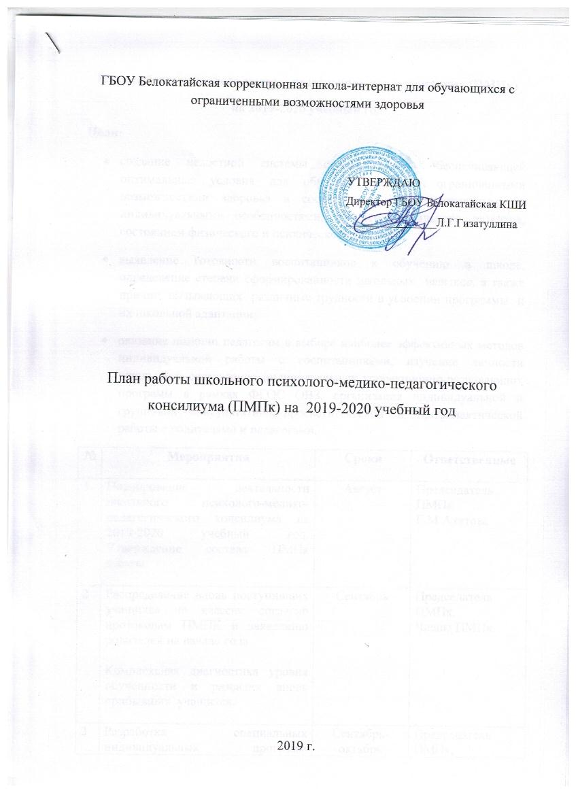
ГБОУ Белокатайская коррекционная школа-интернат для обучающихся с ограниченными возможностями здоровья

УТВЕРЖДАЮ
Директор ГБОУ Белокатайская КШИ
________________Л.Г.Гизатуллина

План работы школьного психолого-медико-педагогического консилиума (ПМПк) на 2019-2020 учебный год

2019 г.
План работы психолого-медико-педагогического консилиума (ПМПк)
на 2019-2020 учебный год
Цели:
- создание целостной системы сопровождения, обеспечивающей оптимальные условия для обучения детей с ограниченными возможностями здоровья в соответствии с их возрастными и индивидуальными особенностями, уровнем актуального развития, состоянием физического и психического здоровья;
- выявление готовности воспитанников к обучению в школе, определение степени сформированности школьных навыков, а также причин, вызывающих различные трудности в усвоении программы и их школьной адаптации;
- оказание помощи педагогам в выборе наиболее эффективных методов индивидуальной работы с воспитанниками, изучение личности школьника, составление индивидуальных коррекционно-развивающих программ в рамках ФГОС ОВЗ, организация индивидуальной и групповой консультативно-просветительской и профилактической работы с родителями и педагогами.
№ | Мероприятия | Сроки | Ответственные
1 | Планирование деятельности школьного психолого-медико-педагогического консилиума на 2019-2020 учебный год. Утверждение состава ПМПк школы. | Август | Председатель ПМПк Г.М.Ахатова
2 | Распределение вновь поступивших учащихся по классам согласно протоколам ПМПК и заявлению родителей на начало года.  Комплексная диагностика уровня обученности и развития вновь прибывших учащихся. | Сентябрь | Председатель ПМПк,  Члены ПМПк
3 | Разработка специальных индивидуальных программ развития (СИПР) для обучающихся с умеренной, тяжелой или глубокой умственной отсталостью, с ТМНР, учащихся надомного обучения, испытывающих трудности в освоении адаптированных программ (с учетом специфических образовательных потребностей обучающихся). | Сентябрь-октябрь | Председатель ПМПк,  Члены ПМПк,  Учителя
4 | Диагностика трудовых качеств (навыков) учащихся 5 класса и распределение учащихся по профилям трудового обучения (сельскохозяйственный труд, столярное дело).  Утверждение списка учащихся по профилям трудового обучения. | Сентябрь | Председатель ПМПк,  Члены ПМПк,  Учителя технологии
5 | Разработка мероприятий предусмотренных в ИПРА (индивидуальная программа реабилитации и абилитации) ребенка-инвалида. | Октябрь | Председатель ПМПк,  Члены ПМПк
6 | Наблюдение и обследование вновь поступивших в школу обучающихся, с целью определения дальнейшей помощи. | Сентябрь-ноябрь | Члены ПМПк
7 | Анализ процесса адаптации и мотивации первого, пятого классов и вновь прибывших детей.  Успешность адаптации и психологическая комфортность обучения. | Ноябрь | Члены ПМПк,  Педагог-психолог
8 | Заседания ПМПк по рассмотрению учащихся, нуждающихся в диагностико-коррекционном воздействии. | По мере необходимости | Члены ПМПк,  Педагог-психолог
9 | Динамика развития обучающихся на дому. | Январь | Председатель ПМПк,  члены ПМПк учителя обучающие на дому
10 | Согласование экзаменационного материала для проведения государственной (итоговой) аттестации учащихся 9 класса. | Март | Председатель ПМПк,  Члены ПМПк, учителя трудового обучения
11 | Разработка рекомендаций педагогам для обеспечения обоснованного дифференцированного подхода в процессе обучения и воспитания обучающихся. | Октябрь,  февраль | Председатель ПМПк,  Педагог-психолог
12 | Анализ работы ПМПк за 2019-2020 учебный год. | Май | Председатель ПМПк Г.М.Ахатова

